Bryan Cortes Fernandez, cc 1013607703

Bogota, colombia

PASOS PARA LA EJECUCION

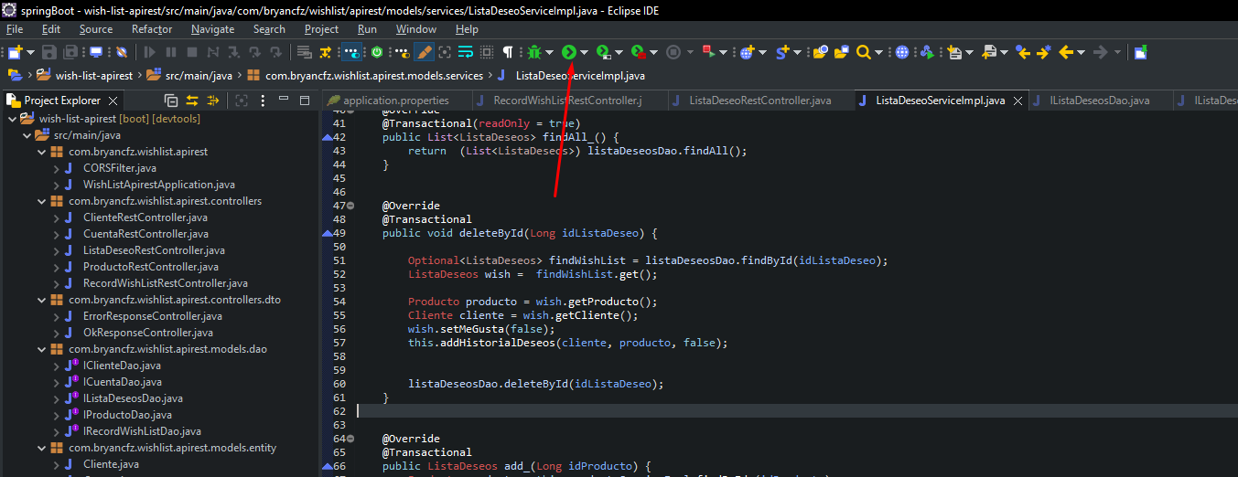

1.Correr el proyecto

2. correr los insert de la linea 100 hasta el final

. puerto 4200 para angular

. conexiones en application,properties

